Санкт-Петербургский Национальный Исследовательский Университет

Информационных Технологий, Механики и Оптики

Лабораторная работа №3

по дисциплине

«Веб-Программирование»

Вариант - 30615

Выполнил: Степанов Михаил

Студент группы Р3230

Преподаватель: Каюков И.А.

Санкт-Петербург

2021 г.

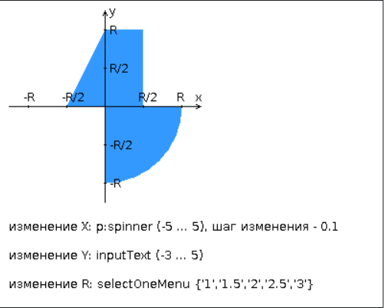Задание:

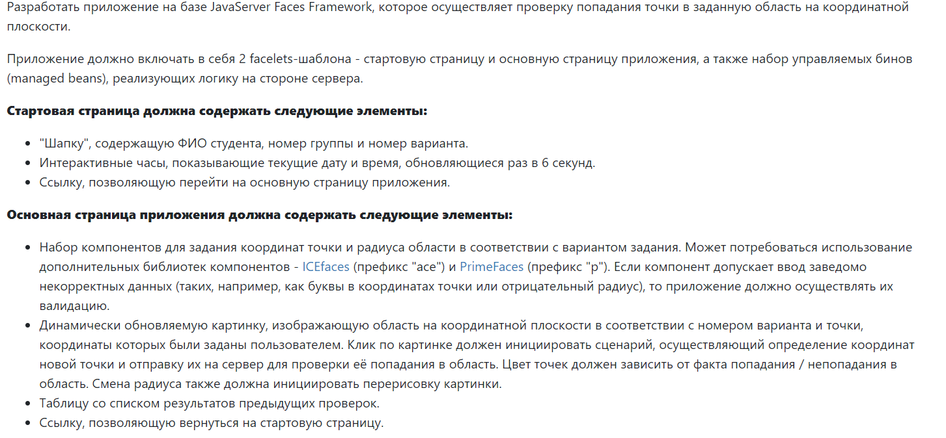

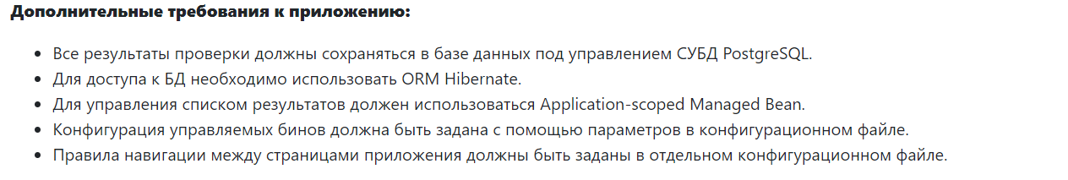

Ссылка на репозиторий с исходным кодом:  
  
https://github.com/stmikeal/Web-Lab3

Вывод:

Зачем ломать свою бд, когда можно сломать чужую

Primefaces имеет огромное количество полезных и красивых компонентов, но в лабах нас заставят писать свои.

Стилизация primefaces занимает времени больше, чем написание всего остального кода.